Стихи и загадки о космосе для дошкольников

Физминутки по теме «Космос»

Космическое путешествие на Марс

Мы идём на космодром, (дети идут по кругу)
Дружно в ногу мы идём.
Мы походим на носках, (идут на носках)
Мы идём на пятках (идут на пятках).
Вот проверили осанку (останавливаются лицом в круг, руки на пояс)
И свели лопатки (плечи развернули, лопатки свели).
Не зевай по сторонам, (повороты головы влево, вправо)
Ты сегодня космонавт!
Начинаем тренировку, Чтобы сильным стать и ловким (руки сгибают в локте, показывают «мускулы»).
Ждёт нас быстрая ракета Для полёта на планету.
Отправляемся на Марс, (подняться на носки, руки вверх)
Звёзды, в гости ждите нас.
По ступенькам поднялись, (ходьба на месте)
Дружно за руки взялись (имитация подъёма в ракету по ступенькам).
Аккуратно надо сесть, (дети садятся в ракету)
Чтоб приборы не задеть.
Кресло займи, (педагог отдаёт команды)
Пристегнуть ремни — (имитация закрепления ремней)
Раз, два, три… летим! (бег, руки в стороны)
В невесомости плывём (дети медленно поднимают руки вверх, с выносом прямой ноги в различных направлениях)
Мы под самым потолком (имитируя движения тела в состоянии невесомости).
К Марсу путь был очень длинным, Стоп!
Выходим из кабины. Путь неровный — рвы, канавы. (дети перепрыгивают через воображаемые рвы и канавы произвольным способом)
Их преодолеть вам надо.
Возвращаться нам пора, (медленный бег по кругу, руки в стороны) Полетели, детвора!
Из полёта возвратились (ходьба) И на Землю опустились.
Зарядка для космонавтов
Будем очень мы стараться,
Дружно спортом заниматься: (дети делают рывки согнутыми руками перед грудью)
Бегать быстро, словно ветер, (бегут на носочках)
Плавать лучше всех на свете. (делают гребки руками)
Приседать и вновь вставать (приседают)
И гантели поднимать. (выпрямляют согнутые руки вверх)
Станем сильными, и завтра
Всех возьмут нас в космонавты! (руки на поясе)

Пальчиковые игры по теме «Космос»
Космонавты Космонавтом хочешь стать?
Сильным быть и ловким?
Надо пару подобрать
И лицом друг к другу встать.
Если чистые ладошки —
Значит можно начинать. (выполнять движения по тексту)
Раз, два, три, четыре, пять (по одному загибают пальчики на обеих руках)
В космос полетел отряд. (соединяют ладошки вместе, поднимают руки вверх)
Командир в бинокль глядит, (пальца обеих рук соединяются с большими, образуя бинокль)
Что он видит впереди? Солнце, планеты, спутники, кометы, (загибают пальчики обеих рук) Большую жёлтую луну.

Планеты
По порядку все планеты назовёт любой из нас: Раз — Меркурий, Два — Венера, Три — Земля, Четыре — Марс. Пять — Юпитер, Шесть — Сатурн, Семь — Уран, За ним — Нептун.
Он восьмым идёт по счёту. А за ним уже, потом, И девятая планета Под названием Плутон. (Аркадий Хайт)

Комета
В космосе сквозь толщу лет (сжимают и разжимают пальцы рук)
Ледяной летит объект. (поднимают сжатый кулак, наклоняют вправо-влево)
Хвост его — полоска света, (к кулаку присоединяют раскрытые пальцы второй руки-«хвост»)
А зовут объект комета (сжимают и разжимают пальцы рук).

В космосе так здорово!
В космосе так здорово!
Звёзды и планеты
В чёрной невесомости
Медленно плывут!
В космосе так здорово!
Острые ракеты
На огромной скорости
Мчатся там и тут!
Так чудесно в космосе!
Так волшебно в космосе!
В настоящем космосе
Побывал однажды!
В настоящем космосе!
В том, который видел сквозь,
В том, который видел сквозь
Телескоп бумажный! (Оксана Ахметова)

Астроном — Всё, — сказал я твёрдо дома, — Буду только астрономом! Необыкновенная Вокруг Земли Вселенная! (Римма Алдонина)

Созвездие
Вот Медведица Большая
Кашу звёздную мешает
Большим ковшом
В котле большом.
А рядом тускло светится Малая Медведица.
Маленьким ковшичком
Собирает крошечки. (Г.Сапгир)

Загадки по теме «Космос»
Чтобы глаз вооружить
И со звёздами дружить,
Млечный путь увидеть чтоб
Нужен мощный… (Телескоп)
Телескопом сотни лет
Изучают жизнь планет.
Нам расскажет обо всем
Умный дядя… (Астроном)
Астроном — он звездочёт,
Знает все наперечёт!
Только лучше звезд видна
В небе полная… (Луна)
До Луны не может птица
Долететь и прилуниться,
Но зато умеет это
Делать быстрая… (Ракета)
У ракеты есть водитель,
Невесомости любитель.
По-английски: «астронавт»,
А по-русски… (Космонавт)
Космонавт сидит в ракете,
Проклиная всё на свете —
На орбите как назло
Появилось… (НЛО)
НЛО летит к соседу
Из созвездья Андромеды,
В нём от скуки волком воет
Злой зеленый… (Гуманоид)

Аппликация ко Дню космонавтики

Весенняя поделка для детского сада.
Мастер-класс. Поделка ко Дню космонавтики
На ракете к звёздам

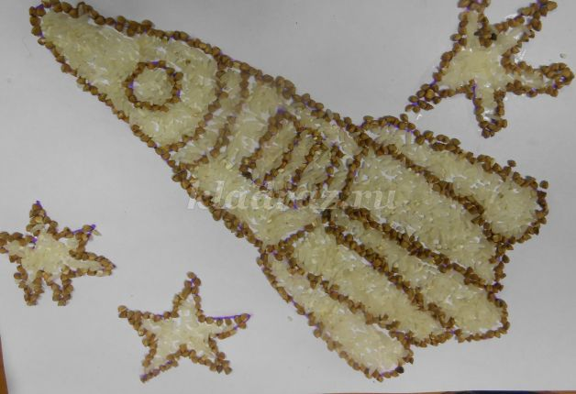

Описание: Ракету и звёзды можно сделать из крупы риса и гречки Такую работу можно использовать для украшения помещений (комнаты для мальчика)
Цели и задачи:
- создание ракеты из крупы,
- развитие творческого воображения ребёнка
Необходимые материалы и инструменты:
- лист бумаги;
- карандаш (ручка, фломастер);
- клей ПВА;
- кисточка;
- крупа риса;
- крупа гречка

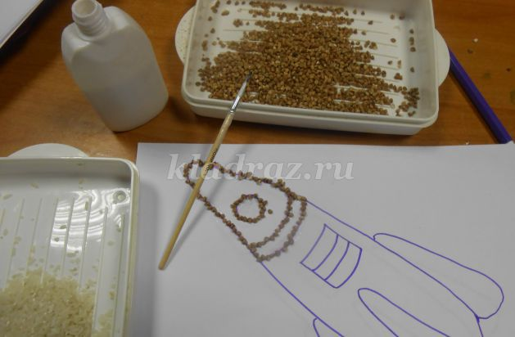

Пошаговый процесс работы:
1. Разрабатывается план полёта к звёздам (Приготовим лист бумаги, фломастер.)

2. Строительство каркаса межпланетного воздушного судна (Фломастером рисуем основу ракеты).

3. Главное - иллюминатор космонавта, начнём с него!!! (Приклеиваем крупинки гречки к иллюминатору).

4. Первая ступень ракеты готова!!! (Приклеивает крупинки риса к носовой части ракеты)

5. Вторая ступень ракеты готова!!! (Приклеивает крупинки гречки и риса к средней части ракеты).

6. Боковые двигатели запущены!!! (Приклеивает крупинки гречки и риса к нижней части ракеты по сторонам).
7. Все двигатели работают нормально!!! (Приклеивает крупинки гречки и риса к нижней части ракеты в середине).

8. Как сказал Гагарин: НУ, поехали!!! За бортом загорелись незнакомые
звёзды!!! (Фломастером рисуем звёзды).

9 Мы приближаемся к звёздам!!! (Приклеиваем крупинки гречки к звёздам).

10. На пороге космических открытий!!! (Приклеиваем крупинки риса к звёздам).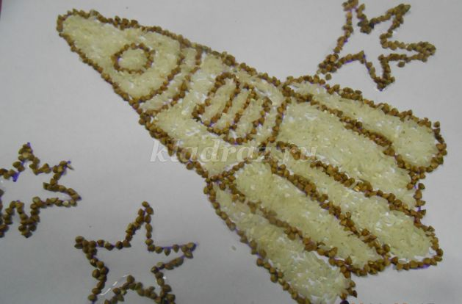
11. Отправляемся в полет!

Раскраски по теме “Космос”
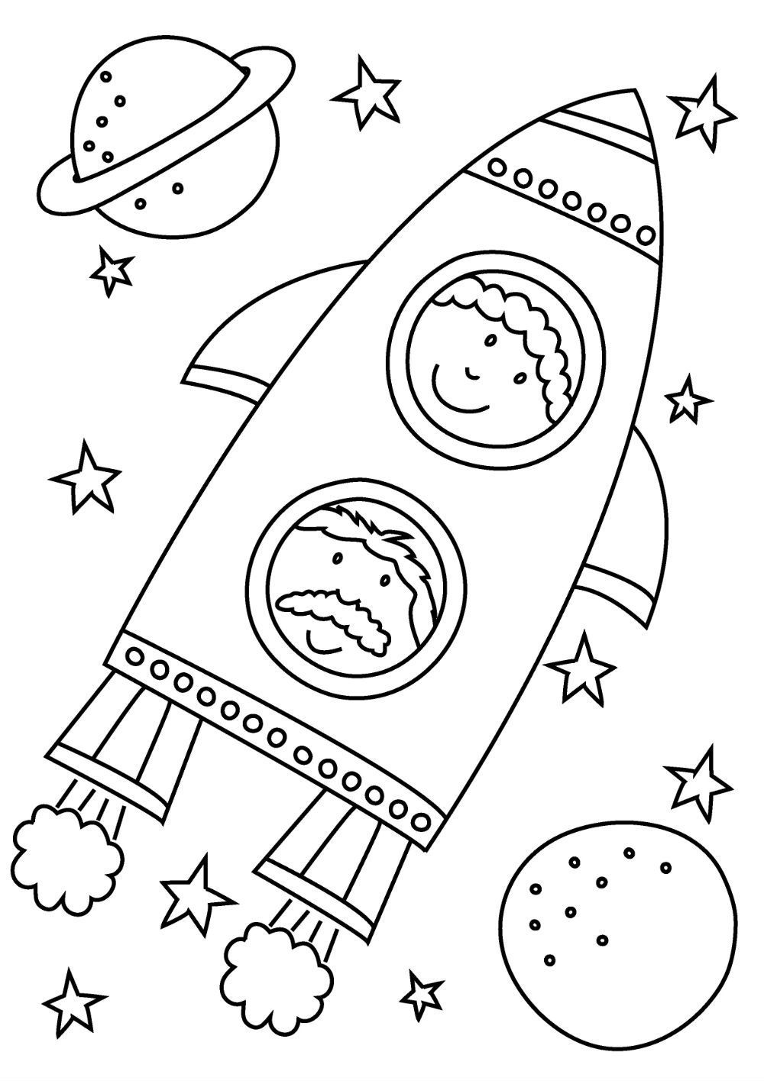

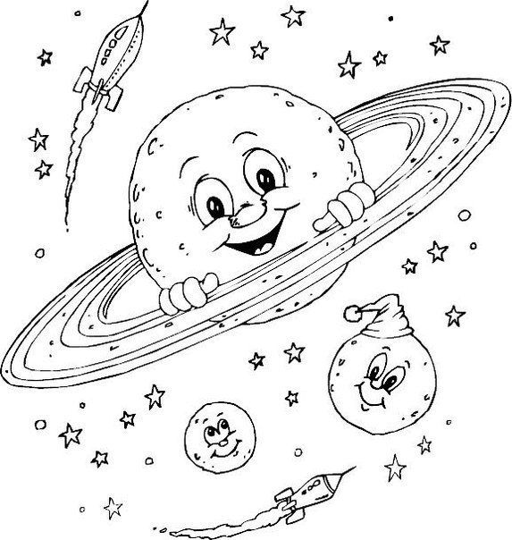

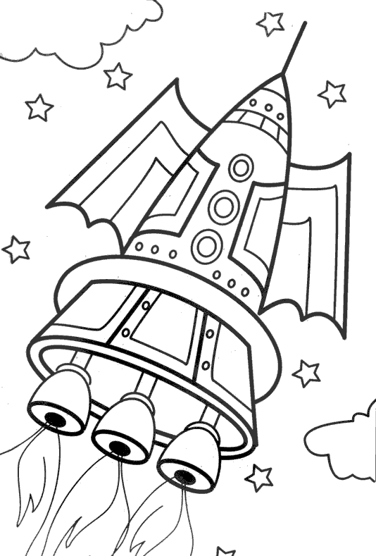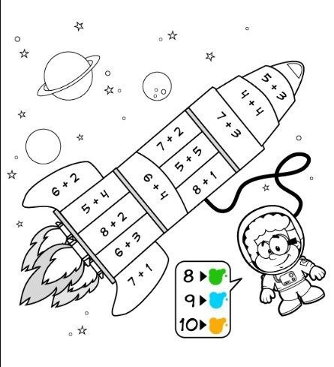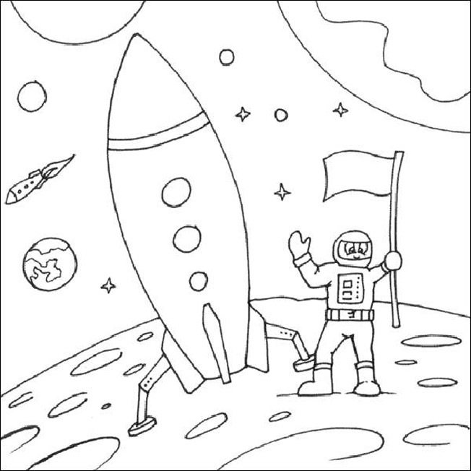

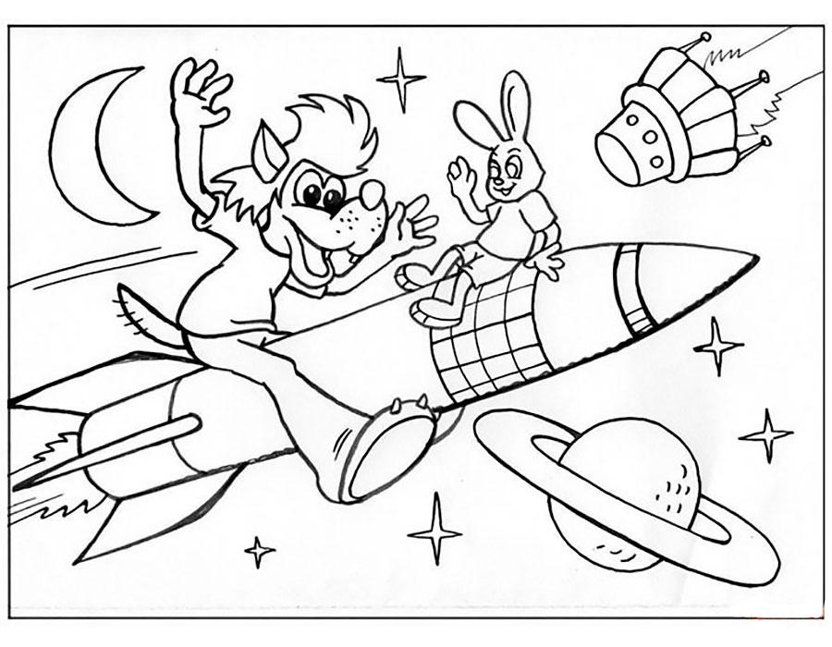

Лабиринты по теме “Космос”
